Žárlivost

Po nočních bouřkách proniká do otevřeného okna pokoje svěží ranní vzduch. Tadeáše probudilo přibouchnutí domovních dveří. To už jde tatínek do práce! Zaspal jsem. Jak to, že mě nevzbudil mobil? Tři čtvrtě na šest! Tak to mám co dělat! Maminka je už v nemocnici a já se tu vyvaluji. Maminka… Byl to včera boj.
Hned, jak se vrátil domů po rozhovoru s paní Veselou, tak se maminka rozohnila. „Doufám, že sis nic s tou paní nedomlouval.“
„Ráno ji s Matějem zavedeme k poustevníkovi.“
„V žádném případě. S tou ženskou nebudeš mít nic společného.“
„Ale mami, já s ní nic nemám.“
„Půjdeš s ní.“
„Půjdeme s Matějem.“
„Je to protřelá ženská, umí to s chlapy.“
„Já nejsem ještě chlap.“
„Tím hůř!“
„Poustevník jí pomohl, chce začít nový život.“
„U toho nemusíš být ty.“
„Nikdo jiný cestu k poustevníkovi nezná.“
„Je to dlouhá cesta, budete si povídat. Kolik chlapů takto získala.“
„Mami, prosím tě,“ rozohnil se také Tadeáš, „mně se líbí holky z naší třídy, rád si s nimi povídám. Ale paní Veselá je pro mne stařešina.“
„Co? I já jsem stařešina? Je tak stará jako já!“
„Promiň, mami. Ale jak ti to mám říct, že ona je z jiné kategorie?“
„Já vím,“ začala maminka ustupovat, až nakonec neříkala nic, a to už Tadeáš věděl, že cesta za poustevníkem s paní Veselou je volná.
Tadeáš jí připravenou snídani. Jak je maminka hodná, že se o mne tak stará. Mrzí mě, že jsem se s ní včera tak hádal. I teď na mne určitě myslí a má o mne strach. Ale já nejsem už malé děcko! Musím si to vybojovat, jinak bych nesměl nikam. Všude vidí samá nebezpečí. Nejlepší by pro ni bylo, kdybych seděl pořád doma. Ale sotva bych tady vytáhl tablet, tak by volala: „Nebuď na tom dlouho. Kazíš si páteř. A víš, kolik lidí je na tom závislých? Ano, maminka je moc hodná, udělala by pro nás to poslední. Kéž už by maminka měla to miminko, musela by se o ně starat a na mě by neměla čas myslet.
Sotva Tadeáš posnídá, vyčistí si zuby a hodí na sebe tričko, tak už paní Veselá zvoní. Dojdou společně pro Matěje a vydávají se na cestu k poustevníkovi. Nikdo nic moc nemluví, a tak mohou naslouchat rannímu koncertu lesních ptáků.
Když dorazí k poustevníkovu obydlí, tak se žena poleká: „Tady bydlí?“
„Ano, to je poustevna,“ přitaká Matěj a první sestupuje z cesty k polorozbořené kapli.
Ale vzápětí se zastavuje a zeptá se: „Slyšíte?“
Z kaple se šíří krásný zpěv poustevníka, který se takto modlí.
„To je úžasné,“ šeptá paní Veselá, „spí ve zřícenině, nic tu nemá k zábavě – vždyť tu nemá ani elektřinu, a on si zpívá!“
Tadeáš se takového obdivu leká. Nemá přece jenom maminka pravdu? Nevyhledává tato žena mnoha mužů poustevníka proto, že se jí zalíbil jako muž?
Zpěv ustává. Poustevník je asi spatřil. Ano, už na ně mává a zve je tak dolů k sobě.
Tadeáš se mu v duchu omlouvá. Nevím, jestli jsem udělal dobře, že vám tu ženu vedu. Asi jsem se napřed měl zeptat. Ale teď už s tím nic nenadělám, napomíná Tadeáš sám sebe a už se těší na poustevníka, který jim vychází naproti.
Po uvítání usedá skupina na kládu a pařezy vedle kaple.
„Pane Josefe, jak jste přežil ty bouřky?“ zeptá se Matěj.
„Podívej se, jsem suchý. Ale bylo to úžasné drama Boží moci. Až mě napadalo, že se mi moje obydlí zboří.“
„Ale vydrželo.“
„Dokonce se zpevnilo. Zakleslo se to do sebe. Ale už dost povídání. Tady paní určitě nepřišla, aby si tu s námi povídala o počasí. Mohu vás oslovovat jménem?“
„Marie.“
„Nejkrásnější jméno.“
„Ale nejhorší život.“
„Snad ne. Neměli by kluci odejít?“
„Ne. Ať tu zůstanou. Kdybych tu zůstala s vámi sama, tak by lidé vykládali, že jsem vás chtěla sbalit. A já vám přišla poděkovat. Uzdravila jsem se. Díky vám.“
„Děkujte Bohu a ne mně.“
„Nevěřím v Boha.“
„A v co věříte? V sebe?“
„V sebe?“ vysmívá se žena sama sobě. „Žila jsem hnusným životem. Každý mnou pohrdá. Až vy jste se mnou promluvil jinak. Mluvil jste se mnou pěkně tak jako už dlouho nikdo.“
„A víte proč?“
„To nevím a nechápu.“
„Protože vás miluje Bůh.“
„Mne, která má každé dítě s jiným mužem? Mne, která jsem zkazila život sobě i druhým lidem? Mne, která jsem dělala tolik zlého?“
„Ano, vás Bůh miluje a říká vám: „Jdi v pokoji a už nehřeš.“
„Změním se. Chci se změnit. Byla jsem uzdravena. Už mě nebolí hlava. Chci prožívat život, ve kterém nebolí hlava.“
„A litujete všeho, co jste dělala špatně.“
„Hnusím se sama sobě.“
„To není dobrá cesta. Hnuste si skutky, které jste udělala. Ale vy jste dílo Boží.“
„Vrátím se ke své matce. Odprosím ji a začnu nový život.“
„Dobře, sestro Marie,“ chválí ji poustevník, „budu se za vás modlit a s vděčností vzpomínat na vaše obrácení.“
Žena i kluci vstávají a loučí se.
„Uvidíme se zase večer?“ zeptá se Tadeáš při odchodu.
„Beze mše svaté si den nedovedu představit,“ odpovídá poustevník.
A pak už mává návštěvníkům na rozloučenou. Jakmile mu skupinka zmizí z dohledu, vrací se, aby dokončil ranní modlitbu, ve které chválí Boha, tentokrát i za paní Marii, které přispěl k obrácení.

Kluci od poustevníka spěchají na faru, kde je čeká otec Karel. Paní Veselá velebí poutníka každému, se kterým se setká. A tak se velmi rychle rozšiřuje zpráva, že poustevník uzdravil Veselou z nemoci a změnil ji k dobrému.
Kluci přibíhají na faru včas. Jsou udýchaní, proto se jich kněz ptá: „Kde jste byli, že jste museli tak spěchat.“
„V lese za poustevníkem,“ odpovídá Tadeáš a líčí otci Karlovi obrácení paní Veselé.
„To je krásné,“ hodnotí to kněz, ale přitom v duši pocítí závan žárlivosti – místo za mnou budou teď chodit za ním.
Ale naštěstí je na programu hledání pokladu, a tak negativní myšlenky ustupují do pozadí. „Jdeme do dílny,“ vyzývá otec Karel kluky. Sestupují po schodech dolů. Vpravo je sklep, vlevo pečlivě uzamčená místnost, kde je uložena nalezená skříňka. Kněz ji vyndává ze skříně a staví ji na pracovní stůl. Otevírá ji a vytahuje nažloutlou listinu se záhadnou větou. Kněz čte nahlas: PAROCHUS WENCESLAUS DEDIT PRO REPARATIONE TEMPLI.
Tadeáš polohlasem překládá: Farář Václav dává pro opravu kostela.
Kněz drží v ruce klíč a sklání hlavu. „Nejprve se pomodlíme.“
Teprve když i kluci zaujímají podobný postoj, říká: „Nebeský Otče, požehnej našemu snažení. A jestli je to tvá vůle, abychom poklad našli, tak nám dej poznat tajemství nápisu. Kéž pak najdeme zámek, do kterého bude pasovat tento klíč. Prosíme o to skrze Ježíše Krista, našeho Pána, který s tebou žije a kraluje po všechny věky věků. Amen.“
„Kudy chodím, tak na to myslím,“ přiznává kněz, ale nic mě nenapadlo. Přitom jsem přesvědčen, že otec Václav nám chce pomoci s opravou střechy, na kterou nemám peníze.“
„Chce zachránit vás, otče, abyste s námi zůstal,“ dodává Tadeáš.
„Já nejsem nejdůležitější, i když by se mi od vás šlo těžko. Jsem tu mezi vámi rád, ale pokud se střechou nepohneme, tak mě otec biskup přeloží, a dá tu schopnějšího kněze.“
„Žádný kněz není schopnější než vy,“ brání Matěj otce, kterého má moc rád.
„Najdeme poklad,“ vyzývá Tadeáš, „a žádné přeložení nebude na programu.“
„Dobře,“ přerušuje kněz kluky a ptá se: „Napadlo vás něco?“
„Já jsem o tom hodně přemýšlel,“ odpovídá Matěj, „a myslím si, že když byla skříňka na faře, tak i poklad musí být někde tady.“
„Jasně,“ souhlasí nadšeně Tadeáš.
Také otec Karel přikyvuje a zeptá se: „Kde začneme?“
Matěj odpovídá hned: „Odshora dolů.“
Kněz souhlasí, a tak vystupují hledači do horních místností fary. Každý dostává do rukou kladívko a vyslechnou instrukci: „Budeme klepat centimetr po centimetru. A když uslyší někdo dutý náraz, tak zavolá ostatní.“
Všichni se pouštějí do práce. Několikrát během práce volají Tadeáš nebo Matěj ostatní k posouzení, ale vždycky se to ukazuje jako plané. Dojdou tak do poslední místnosti v přízemí. Ale i tam je hledání neúspěšné.
Otec Karel je už unavený a kluci také ztrácejí prvotní nadšení. „Posvačíme a pak se přesuneme do sklepa. To je naše poslední naděje.“
„A velká naděje,“ zvolá Tadeáš, „od začátku jsem si myslel, že to tam bude.“
„Ale ve sklepení to bude těžké,“ tlumí jeho nadšení kněz, „není tam omítka, jenom kameny. Musíme do nich pořádně bouchat.“
„Po jídle dostaneme novou sílu,“ přidává Matěj své odhodlání.
Po dobré svačině sestupuje pátrací skupina s novou chutí do sklepa. Tam hledají společně, pouze se střídají v bušení do kamenů ve stěně.
Po hodině dřiny všichni tři zaregistrují výraznou dutou odezvu stěny. Všichni jsou přesvědčeni, že jsou na místě.
„Vybouráme kameny,“ rozhoduje kněz a jde do dílny pro nářadí.
Donáší železné sekáče a nejdelší z nich vsunuje do spáry mezi sousedními kameny. A buší do něj on, poté kluci. Konečně je jedna spára volná. Pak druhá, třetí, čtvrtá.
„Výborně, hoši,“ je kněz spokojený a dodává: „Teď zkusím kámen uvolnit!“
Daří se. Kněz odhazuje kámen na zem a nakukuje do otvoru. Ohmatává jej rukou a přikyvuje. „Je tam díra.“
Další kameny vytahuje kněz snadněji.
„To stačí,“ rozhoduje otec Karel, skočím pro svítilnu.
Než se kněz vrátí, tak nakukují kluci do otvoru.
„Tam se něco zalesklo,“ zvolá Tadeáš.
„Máme poklad,“ křičí Matěj a běží to zvěstovat panu faráři.
Potkává ho na schodech se svítilnou, a když mu řekne o třpytivém objevu, tak i otec Karel zajásá: „Máme poklad.“
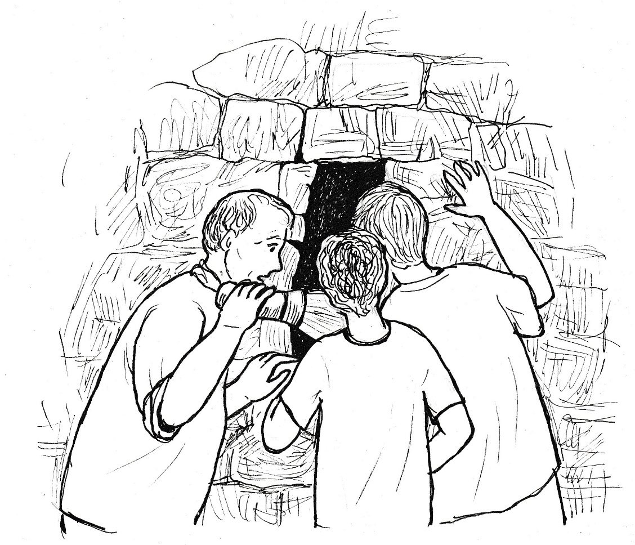

Spěchá k vybouranému otvoru a osvítí jej takřka denním světlem. Když však strčí hlavu dovnitř, tak zklamaně vyřkne: „Nic tu není.“
„Ukažte,“ volají kluci jeden přes druhého, a když se podívají do otvoru, zklamaně prohlížejí úzkou a prázdnou štěrbinu.
Vidí také sekáč, kterým předtím prorazili štěrbinu a který spadl na dno dutiny ve stěně. Vyleštěné ostří nástroje se předtím zalesklo v ponurém osvětlení sklepa.
„Tak to byl ten poklad, který jsme viděli,“ řekne zklamaně Matěj a Tadeáš mu dává za pravdu.
Tadeáš se obrací ke zklamanému knězi. „A nač byla taková dutina ve stěně?“
„Těžko říct. Sám nevím.“
„Možná to byl dříve nějaký úkryt,“ odpovídá Tadeáš sám sobě.
Otec Karel je zklamaný snad ještě více než kluci. „Končíme brigádu. Je toho pro dnešek dost.“
Kluci s tím souhlasí, jsou už také unaveni.
Nahoře v koupelně se umyjí a mají se k odchodu. Tadeáš má něco očividně na srdci. Kněz si toho všímá. „Co bys chtěl říct, Tadeáši.“
„Já myslím, že bychom o tom měli říct poustevníkovi.“
„Myslíš, že je chytřejší než my?“ odpovídá podrážděně otec Karel, ve kterém se ozvala jednou už probuzená žárlivost.
„On je svatý muž. Pořád se modlí.“
„Vy to s tím poustevníkem přeháníte. Děláte z něho víc, než je. Všude to rozhlašujete, lidé za ním budou chodit, a bude z toho ostuda.“
„Proč?“ nechápe Tadeáš.
„Protože není vševědoucí. Snad si nemyslíš, že ho zavoláme, on si přečte listinu, podívá se na klíč a řekne: ,Tam je poklad.´“
„Když mu o tom řekneme, tak se bude modlit.“
„Ale my jsme se také modlili.“
„On se modlí jinak.“
„Jak se modlí?“
„To byste musel, otče, slyšet a vidět,“ přidává se také Matěj.
„Nepřehánějte to. A vůbec. Tajemství o pokladu trvá. I pro poustevníka. Nikdo se o tom nesmí dozvědět. Budeme se modlit a dál hledat.“
Kluci už neříkají nic, pozdraví a odcházejí.
Kněz zůstává sám a svědomí mu vyčítá: Žárlíš na poustevníka. Proto ho nechceš pustit k pokladu. Máš strach, že bude mít větší slovo než ty.
„Ne, tak to není,“ zahání výčitky kněz nahlas, ale v skrytu duše ví, že svědomí se ozve znovu.

Tadeáše mrzí, že otec Karel odmítl pomoc poustevníka. Je přesvědčen, že by jim mohl při hledání pokladu pomoci. Proč se pan farář najednou od pana Josefa odtahuje, když předtím se ho zastával? Bránil ho, když ho téměř všichni lidé považovali za zloděje a chtěli ho vyštvat. Zval ho v kostele dopředu, když mnozí ho neradi viděli i vzadu.
Zamyšlený hoch vchází brankou a podél boční zdi se dostává k zadnímu vchodu, který se vesměs používá pro vstup do domu.
„Tadeáši!“
Skoro se lekne, když ho dědeček zavolá.
Rozhlíží se po zahradě, ale nikoho nevidí.
„Tu jsem, trhám rybíz!“
Tadeáš ihned běží k zadnímu plotu, kde rostou keře rybízů.
„Dobrý den,“ zdraví vnuk a hned nabízí pomoc. „Zajdu si pro misku a pomůžu ti.“
„Nemusíš nikam chodit, mám tu nádobu pro tebe.“
„Tys věděl, že přijdu.“
„Moc jsem si to přál.“
„A ono to působilo i na dálku. Máš mě tady a neodejdu, dokud všechno neotrháme.“
Dědeček je moc rád a ukazuje vnukovi, kde má začít pracovat.
Tadeáš se pouští do práce, ale je očividně zamlklý.
Dědeček si toho všímá. „Máš nějaké trápení?“
„Pan farář potřebuje pomoc. Něco vyřešit. Navrhnul jsem mu, aby si k tomu pozval poustevníka. Vadilo mu, že jsem to řekl. Nevím, proč se najednou od něho odtahuje, když předtím ho hájil?“
Dědeček chvíli přemýšlí a pak říká: „Byl jeden dědeček, který měl moc rád svého vnuka. Byli spolu skoro denně, často si povídali, pracovali spolu. Stalo se, že vnuk se spřátelil s poustevníkem a na dědečka najednou neměl čas. Dědečkovi to bylo líto, že vnuk za ním přestal chodit. Začal na poustevníka žárlit. Pak si však řekl: Nemám nárok na to, aby byl vnuk se mnou. Pána Boha mám pořád u sebe. A tak se dědeček více modlí, přitom prosí za svého vnuka i poustevníka a také za to, aby zase za ním jeho kluk někdy přišel. Když jde dědeček trhat rybíz, bere si misku nejen pro sebe, ale i pro vnuka, který možná přijde.“
„A on přišel,“ skáče Tadeáš dědečkovi do řeči, „Pán Bůh mě za tebou poslal a dneska se od tebe ani nehnu.“
„Mám z toho velkou radost. Ale zároveň si uvědomuji, že na tebe nemám nárok, že ti chci dopřát svobodu, nesvazovat tě. Příběh o dědečkovi jsem ti vyprávěl, abys pochopil jednání pana faráře. On nemá vnuka jako já, ale má farnost. Touží, aby se lidé shromažďovali kolem něho. Probouzí se v něm žárlivost, když lidé začínají chodit jinam, k poustevníkovi. Ale já věřím, že to překoná. Pozná ještě více, že věřící se neshromažďují kolem něho, ale kolem Pána Boha. Přestane žárlit až tehdy, když bude mít radost z toho, že poustevník přivádí lidi k Pánu Ježíši.“
„To mě nenapadlo,“ přiznává Tadeáš.
„Napadlo by tě to tehdy, kdyby například Matěj začal kamarádit s někým jiným a tebe by začal zanedbávat.“
„Teď už to chápu. A jak se, dědečku, modlíš, když jsi smutný, že nejsem u tebe?“
„Prosím Pána Boha, aby mi dal víru, ve které mu budu důvěřovat za všech okolností a vždycky.“
„A proto jsi měl tady misku, viď?“
„Když mě to pokouší, abych důvěřoval v sebe a ne v Pána Boha, tak si připomenu příběh o horolezci.“
„Dědečku, vyprávěj mi ho, prosím.“

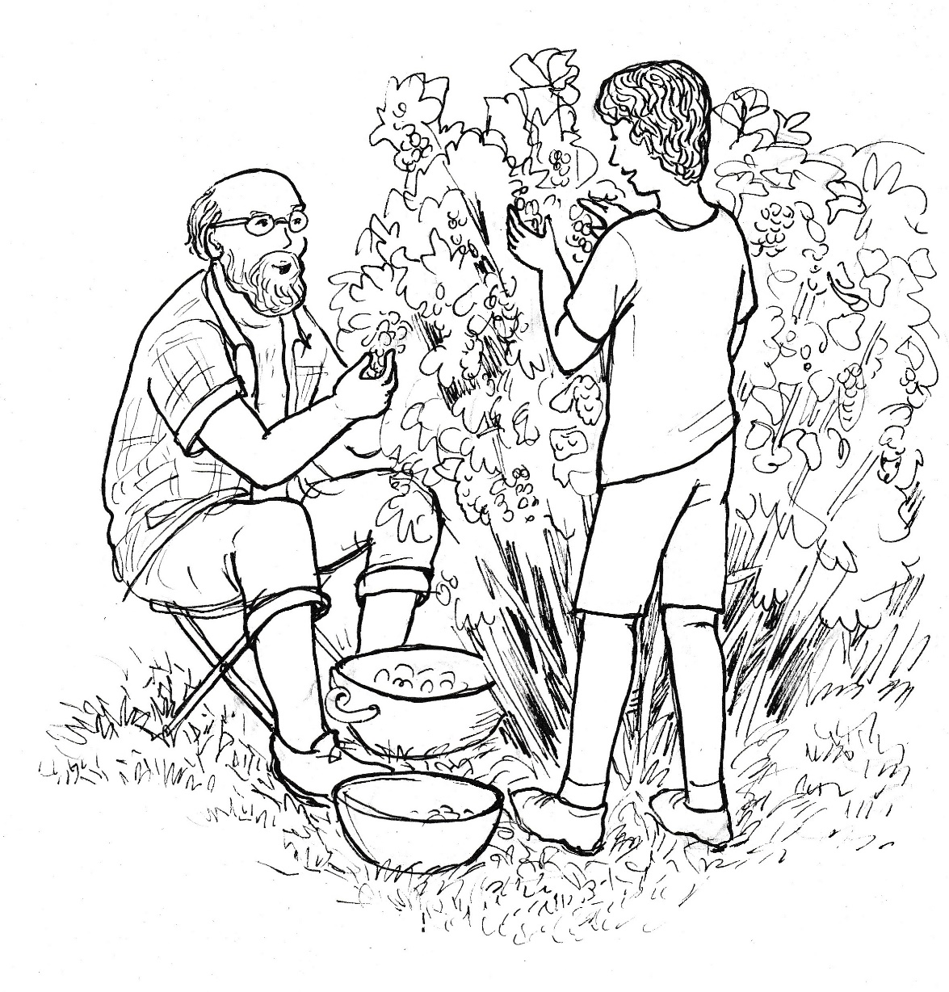

„Jeden horolezec toužil zdolat vysokou horu. A chtěl ji zdolat sám, bez společníků. Chtěl si dokázat, že to dokáže sám, a zároveň si vydobýt uznání. Připravoval se na to dlouho. Trénoval nejenom horolezecké dovednosti, ale také i sílu a vytrvalost.
Konečně nastal den, který si k výstupu určil. Opustil domov a vydal se na cestu. Těsně pod horou přespal ještě v horolezecké základně a pak už za časného rána vyrazil. Počítal s tím, že dorazí na vrchol ještě týž den. Proti předpokladům se však zpožďoval. Podle propočtů měl být před setměním na vrcholu. Ale když se snášela tma, byl těsně před úsekem závěrečného výstupu.
Měsíc byl pod mrakem, hvězdy nebylo vidět, byla úplná tma. Batoh měl lehký, protože neměl ssebou věci k táboření. Těsně pod vrcholem byla trvalá základna. Tam chtěl přenocovat. Pozdě litoval toho, že přecenil své síly. Ale na vrchol musel. Mráz sílil. Přespat ve volné přírodě by znamenalo jistou smrt. Pustil se do závěrečného výstupu, i když téměř nic neviděl.
Ve skalní stěně, pouhých sto metrů pod vrcholem, uklouzl a padal do prázdna. Řítil se dolů závratnou rychlostí. Každou chvíli mohl narazit na vyčnívající skálu. V úzkosti očekával náraz a smrt. V rychlosti se mu promítly v mysli příjemné i bolestné životní chvíle, jak to před smrtí bývá.
Náhle ucítil prudké škubnutí, které ho téměř rozřízlo na dvě části. Lano, které měl omotáno kolem těla, se zachytilo na hoře v bezpečnostních kolících, na které byl připevněno karabinkami.
Náhle se kolem horolezce rozprostíralo naprosté ticho. Uvědomoval si, že visí nad propastí a nikdo mu nemůže pomoci.
V úzkosti zakřičel: „Bože můj, pomoz mi!“
Vzápětí mu z nebe odpověděl vážný a hluboký hlas: „Co chceš, abych udělal?“
„Zachraň mě, můj Bože.“
„Opravdu věříš, že tě mohu zachránit?“
„Jistě, Pane, věřím.“
Po krátké odmlce hlas řekl: „Uřízni lano, na kterém visíš.“
Odříznout se od lana a spadnout do propasti? Zbavit se jediné jistoty, kterou měl! Ale když to říká Bůh, měl bych ho poslechnout. Pošle anděly, kteří mě zachytí. Měl bych poslechnout. Ale můžu tomu věřit?
Horolezec se ještě pevněji chytil lana. Přemýšlel, co má udělat. Nůž měl na dosah, ale když k němu natáhl ruku, tak její pohyb zase zastavil.
Když se horolezec nevrátil v určený čas, byli za ním posláni záchranáři, kteří v zápise uvedli: „Našli jsme zmrzlého horolezce, jak pevně svíral lano oběma rukama. Visel dva metry nad zemí.“
Dědeček končí vyprávění a nechává příběh působit na vnuka.
„Dědečku, to se opravdu stalo?“ ptá se po chvíli příběhem zasažený Tadeáš.
„Četl jsem to v příbězích otce José Carlose Bermeja. Je to příběh moc poučný. Podle něho důvěřovat Pánu Bohu znamená mnohdy skočit do neznáma. Znamená to věřit, že Bůh je se mnou a vede mě, i když to vypadá, že to tak není. O takovou víru prosím i já, v takové víře se cvičím.“
„Budu to také tak dělat,“ rozhoduje se Tadeáš.
Dědeček se na chlapce přívětivě usměje a říká: „A takovou víru budeme vyprošovat i panu faráři, aby uvěřil, že poustevníka mu posílá Pán Bůh, aby mu pomáhal přivádět ovečky k jedinému pastýři, kterým je Pán Ježíš.“

